Q2分析报告
- 问题描述
特征：指数据中抽取出来的对结果预测有用的信息，也就是数据的相关属性。
特征工程：使用专业背景知识和技巧处理数据，使得特征能在机器学习算法上发挥更好的作用的过程，在本次作业中特征工程的目的是为后续的模型建立、训练和回归预测提供特征数据。
- 解决思路
特征工程生成的结果也是一系列csv文件，根据不同设计的特征方案对数据进行进一步的处理，因为全部数据的数据量在20000条左右，这对于训练模型来说有点多也有点慢，所以从全部数据中选择一个子集进行特征工程分析，最后得出的数据量在8000条保证模型的训练量，同时又不会让模型训练太耗时。
同时在之后的模型训练时，训练集的标签数据这里选取商品的销量，只可以是整数型，而在原数据集中商品销量全都是浮点数类型，并且很多都是大于0小于1的数据，这样的数据在模型拟合时无法使用。所以我在特征工程中取销量精度为小数点后三位，将所有商品的销量乘上1000取整。这样既可以保证正常模型训练，最后将预测的销量除以1000保证至少3位的精度。
- 特征工程结果
下面是所有的csv文件的截图，所有csv文件都会附在文件夹中：
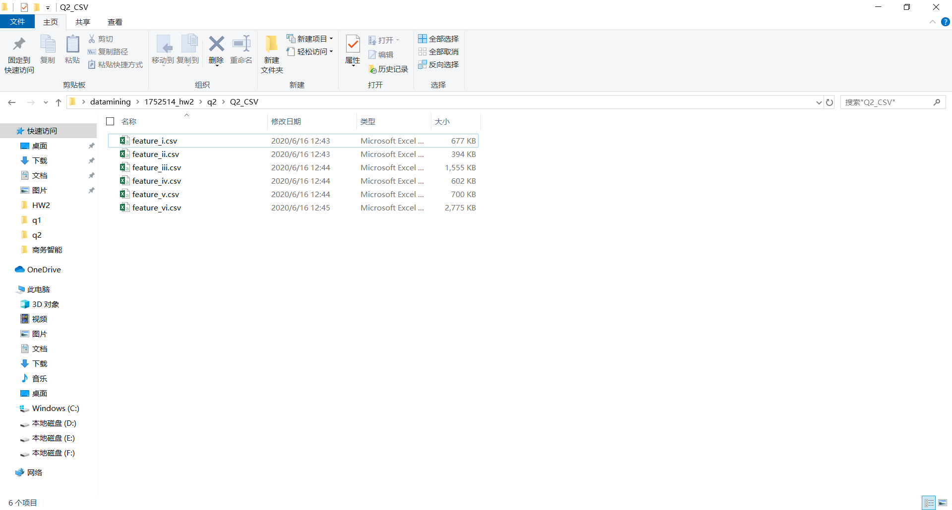
下面是截取了特征工程i和特征工程iv的部分csv数据，这两个特征工程代表的分别是类别类数据（主要表征商品所属品类、品牌）、统计数值类数据（主要表征销量的平均值、最大值、最小值），二者都包含了时间类数据（这里没有使用距离最早日期的天数表示，是想让特征工程表更加直观，但在后续的模型训练时会将时间数据转化为离散的天数，这样能更好地训练所需预测模型）：
Feature_i：
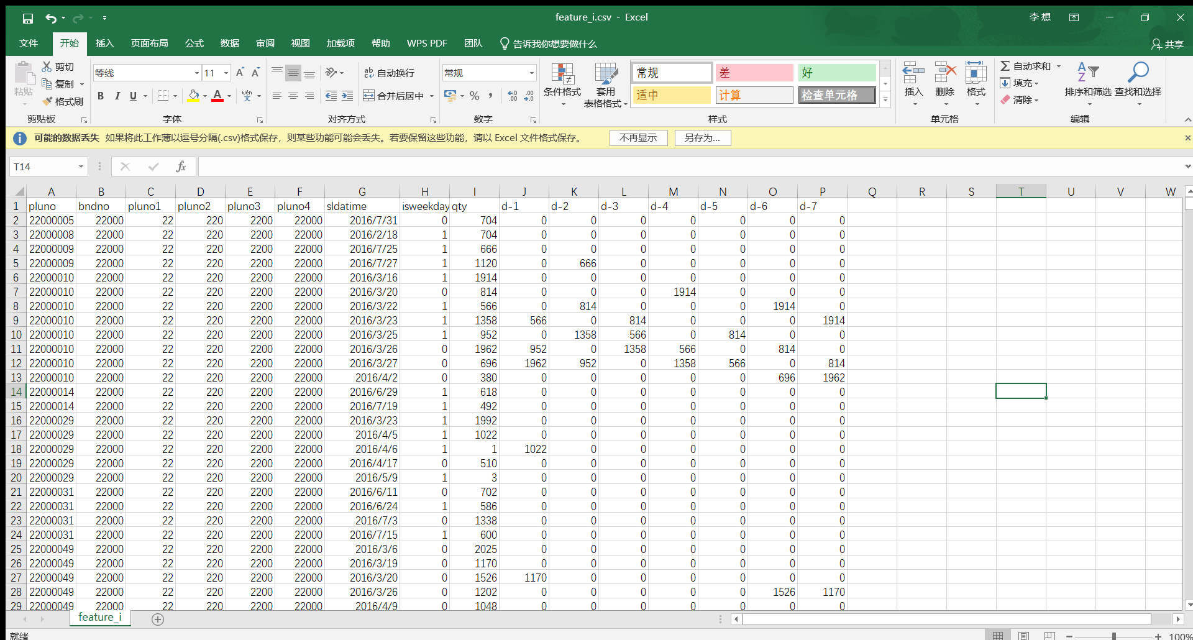
Feature_iv：
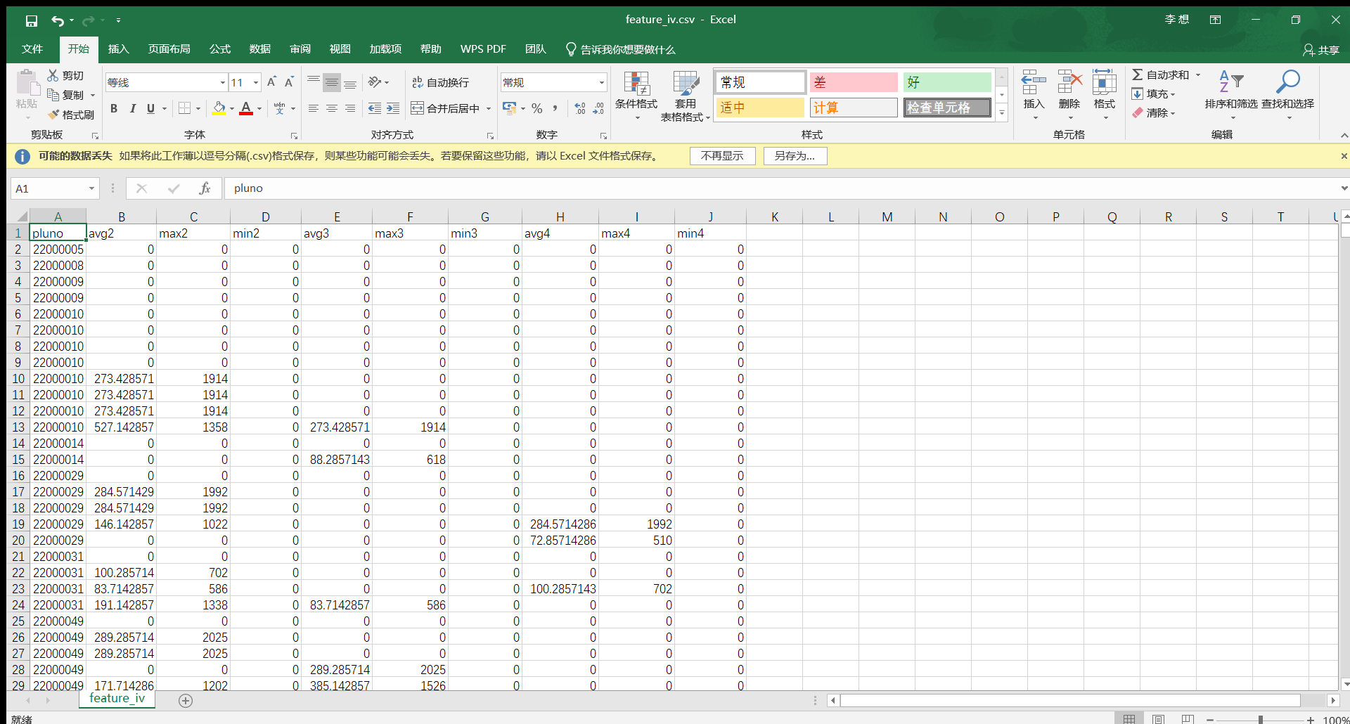
其他的csv都是按照相应的特征量设计进行处理。
- 详细实现
- 辅助函数
is_weekday(date_str):判断是否是周末，是周六或周天就返回False，是工作日则返回True
last_week_list(date_str):生成给定的date_str前7天的日期 past_week_list(date_str):生成给定的date_str前第二周、前第三周和前第四周的日期
min_date():返回数据集中最早的日期
max_date():返回数据集中最晚的日期
get_date_list():获取返回从最早到最晚的所有日期数组
get_pluno_dict():获取返回以pluno为第一级key值，date_str为第二级key值的字典
get_bndno_dict():获取返回以bndno为第一级key值，date_str为第二级key值的字典
get_pluno_level_dict(lev):根据输入的lev即商品品类级别，获取并返回以相应品类pluno_lev为第一级key值，date_str为第二级key值的字典
- 特征工程函数
生成feature_i的函数：
- def feature_i(self):
- result = {} # 结果数组存储最终特征工程结果
- # 设置csv文件头部
- head = ['pluno','bndno','pluno1','pluno2','pluno3','pluno4','sldatime'
- ,'isweekday','qty','d-1','d-2','d-3','d-4','d-5','d-6','d-7']
- # 创建文件对象
- path = "feature_i.csv"
- f = open(path, 'w', encoding='utf-8', newline='' "")
- # 基于文件对象构建 csv写入对象
- csv_writer = csv.writer(f)
- # 构建列表头
- csv_writer.writerow(head)
- # 获取pluno,date二级字典用来查找相应数据
- history_dict = self.get_pluno_dict()
- # 遍历源数据
- for index,row in self.data.iterrows():
- pluno = row['pluno']
- pluno1 = int(pluno / 1000000)
- # 选取所有数据中的一个子集
- if pluno1 in pluno_key:
- # 我将bndno设置为第四季品类的理由是：
- # 这些没有bndno的商品都可以分为相应的商品类别，比如每一个苹果可能都没有bndno
- # 但是它们都是苹果就相当于一个品牌，给每一个苹果设置成一个品牌反而会给模型造成误解
- bndno = int(pluno / 1000)
- pluno2 = int(pluno / 100000)
- pluno3 = int(pluno / 10000)
- pluno4 = int(pluno / 1000)
- sldatime = row['sldatime'][0:10]
- # 判断是否是周末
- if self.is_weekday(sldatime):
- isweekday = 1
- else:
- isweekday = 0
- qty = row['qty']
- # 获取之前一周的日期
- weeklist = self.last_week_list(sldatime)
- # 合并同一pluno、sldatime的商品
- if pluno in result:
- if sldatime in result[pluno]:
- result[pluno][sldatime][8] += qty
- else:
- result[pluno][sldatime] = [pluno, bndno, pluno1, pluno2, pluno3, pluno4, sldatime, isweekday, qty]
- else:
- result[pluno] = {}
- result[pluno][sldatime] = [pluno, bndno, pluno1, pluno2, pluno3, pluno4, sldatime, isweekday, qty]
- # 获取前一周内每天该商品的销量
- if pluno in result:
- if sldatime in result[pluno]:
- li = result[pluno][sldatime]
- if len(li) == 9:
- for date in weeklist:
- min_date = datetime.datetime.strptime('2016-02-01','%Y-%m-%d')
- this_date = datetime.datetime.strptime(date,'%Y-%m-%d')
- # 当日期超出最早日期时该日期销量设为0
- if this_date < min_date:
- li.append(0.0)
- else:
- li.append(history_dict[pluno][date])
- # 创建每一行数据
- for key1 in sorted(result.keys()):
- dict1 = result[key1]
- for key2 in sorted(dict1.keys()):
- rec = dict1[key2]
- csv_writer.writerow(rec)
- # 关闭文件
- f.close()
生成feature_iv的函数：
- def feature_iv(self):
- result = {} # 结果数组存储最终特征工程结果
- # 设置csv文件头部
- head = ['pluno', 'avg2', 'max2', 'min2', 'avg3', 'max3', 'min3', 'avg4',
- 'max4', 'min4']
- # 创建文件对象
- path = "feature_iv.csv"
- f = open(path, 'w', encoding='utf-8', newline='' "")
- # 基于文件对象构建 csv写入对象
- csv_writer = csv.writer(f)
- # 构建列表头
- csv_writer.writerow(head)
- # 获取pluno,date二级字典用来查找相应数据
- history_dict = self.get_pluno_dict()
- # 遍历源数据
- for index, row in self.data.iterrows():
- pluno = row['pluno']
- pluno1 = int(pluno / 1000000)
- sldatime = row['sldatime'][0:10]
- if pluno1 in pluno_key:
- weeklist = self.past_week_list(sldatime)
- # 合并同一pluno、sldatime的商品
- if pluno in result:
- if sldatime in result[pluno]:
- continue
- else:
- result[pluno][sldatime] = []
- result[pluno][sldatime].append(pluno)
- else:
- result[pluno] = {}
- result[pluno][sldatime] = []
- result[pluno][sldatime].append(pluno)
- # 添加数据
- if pluno in result:
- if sldatime in result[pluno]:
- li = result[pluno][sldatime]
- if len(li) == 1:
- avg = 0.0
- max = 0.0
- min = float('inf')
- # 循环遍历前2、3、4周，获取每周的avg、max、min
- for week in weeklist:
- # 遍历一周中的每天
- for date in week:
- min_date = datetime.datetime.strptime('2016-02-01', '%Y-%m-%d')
- this_date = datetime.datetime.strptime(date, '%Y-%m-%d')
- # 因为早于最早日期的销量全是0，所以avg不需要加
- if this_date > min_date:
- avg += history_dict[pluno][date]
- if history_dict[pluno][date] > max:
- max = history_dict[pluno][date]
- if history_dict[pluno][date] < min:
- min = history_dict[pluno][date]
- else:
- min = 0.0
- avg = avg / 7
- li.append(avg)
- li.append(max)
- li.append(min)
- # 重置avg、max、min
- avg = 0.0
- max = 0.0
- min = float('inf')
- # 创建每一行数据
- for key1 in sorted(result.keys()):
- dict1 = result[key1]
- for key2 in sorted(dict1.keys()):
- rec = dict1[key2]
- csv_writer.writerow(rec)
- # 关闭文件
- f.close()
- 遇到的问题
我总共更改了三次代码，第一次的问题是使用字典存储时使用pluno编号作为key值，导致最后拥有同一个pluno编号的商品记录被最后一个覆盖，数据丢失严重。
第二次的问题是我改变存储结构，使用数组将每一个商品记录存储下来，这在第二第三问都没有问题。但到了RSE分析时，因为我的真实值是从pluno、date_str为二级键值的字典中获取，它将同一pluno、sldatime的数据合并。而预测值是从第三问的结果csv文件中读取，每一个pluno、sldatime自成一条元组，导致同一商品如果在一天内卖出多次时，真实值大于预测值，最终RSE结果明显有问题。
最后我更改存储结构，采用pluno、sldatime二级键值的字典存储，解决了数据丢失和真实值与预测值逻辑上不匹配的问题，最后得到正常范围内的RSE。

